Памятка «Как ходят фигуры в шахматах»
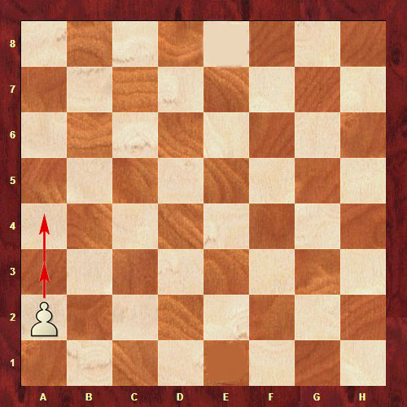 Первый ход пешки

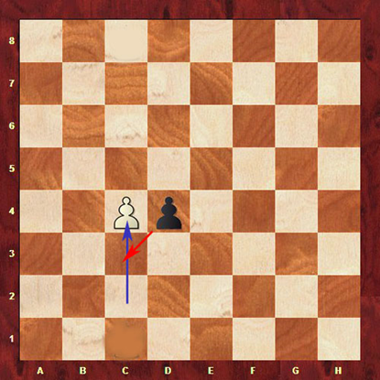Взятие пешки на проходе

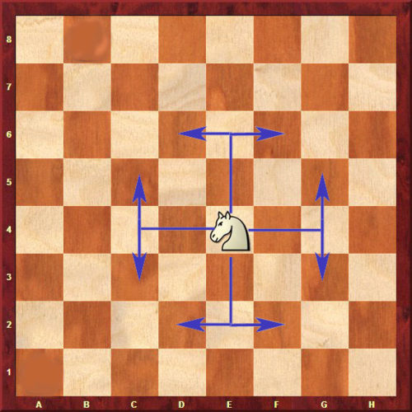 Ход коня
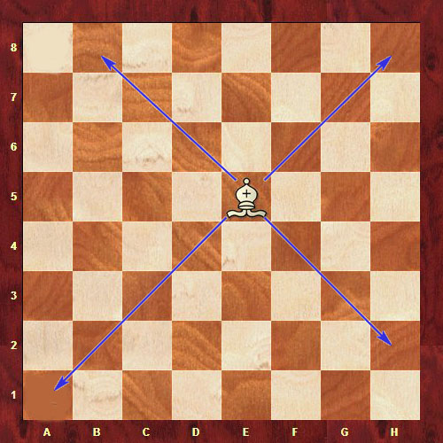Ход слона

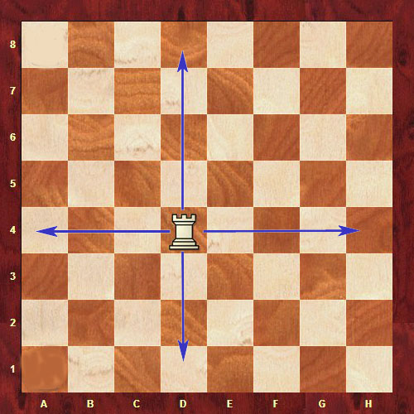Ход ладьи

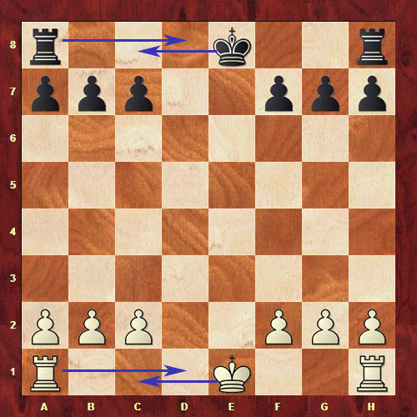 Рокировка
Длинная рокировка - в сторону ферзевого фланга,
короткая – в сторону королевского.
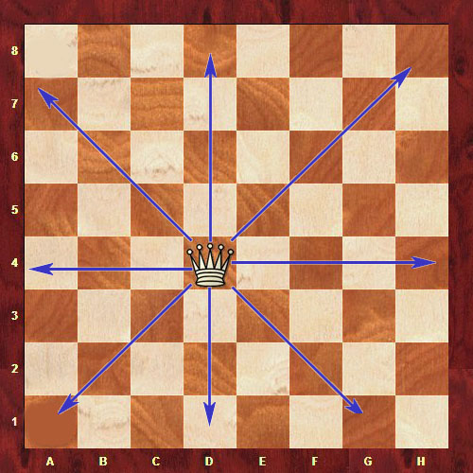Ход ферзя
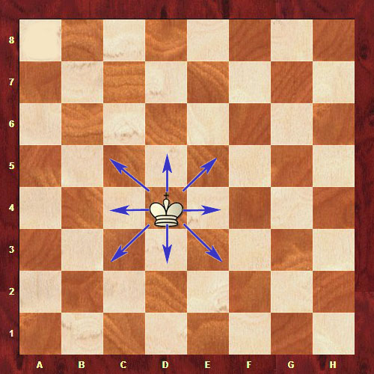Ход короля
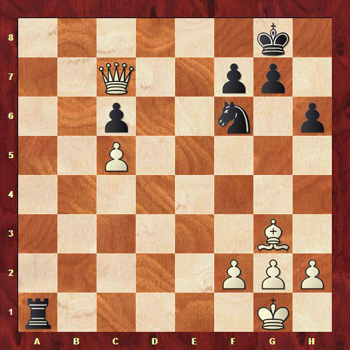Мат
Король находится под ударом (шахом) и уйти ему некуда – свободные поля находятся под ударом фигур противника.
Партия заканчилась, король получил мат.

